

INFORME DE FISCALIZACIÓN AMBIENTAL

INSPECCIÓN AMBIENTAL

GYVENS CLUB

DFZ-2017-266-XIII-NE-IA

 | Nombre | Firma
Aprobado | María Isabel Mallea A.
Revisado | María Isabel Mallea A.
Elaborado | Nicolás Muñoz Toro

Contenido

1 RESUMEN 2
2 IDENTIFICACIÓN DE LA UNIDAD FISCALIZABLE 3
2.1 Antecedentes Generales 3
2.2 Ubicación y Layout 4
3 INSTRUMENTOS DE CARÁCTER AMBIENTAL FISCALIZADOS 7
4 ANTECEDENTES DE LA ACTIVIDAD DE FISCALIZACIÓN 7
4.1 Motivo de la Actividad de Fiscalización 7
4.2 Materia Específica Objeto de la Fiscalización Ambiental 7
4.3 Aspectos relativos a la ejecución de la Inspección Ambiental 7
4.3.1 Ejecución de la inspección 7
4.3.2 Esquema de recorrido 8
4.3.3 Detalle del Recorrido de la Inspección 8
4.4 Revisión Documental 9
4.4.1 Documentos Revisados 9
5 HECHOS CONSTATADOS. 9
5.1 MEDICIÓN DE RUIDO 9
6 CONCLUSIONES 15
7 ANEXOS 16

RESUMEN

El presente documento da cuenta de los resultados de la actividad de fiscalización ambiental realizada por la Superintendencia del Medio Ambiente (SMA), a la Unidad Fiscalizable “Gyvens Club”, localizada en Pio Nono N°260, Barrio Bellavista, Recoleta, Región Metropolitana. La actividad de inspección fue desarrollada el día 02 de marzo de 2017 (Anexo 1).

La Unidad Fiscalizable consiste en una discoteca. Las materias relevantes objeto de la fiscalización incluyeron medición de nivel de presión sonora acorde a metodología descrita en D.S. N°38/11 MMA.

Entre los hechos constatados que representan hallazgos se constata la superación del límite normativo establecido en la Norma de Emisión de Ruidos, para horario nocturno en Zona II, mediante tres mediciones externas, las que superan el límite máximo permisible, evaluado en los puntos receptores, en +20 dB, +20 dB y +19 dB respectivamente.

IDENTIFICACIÓN DE LA UNIDAD FISCALIZABLE

Antecedentes Generales
Identificación de la Unidad Fiscalizable:
Gyvens Club
Región: Metropolitana | Ubicación específica de la unidad fiscalizable: Calle Pío Nono N°260, Barrio Bellavista, Recoleta. Coordenadas WGS 84: 19 sur, Norte 6.299.687 m y Este 347.867 m.
Provincia: Santiago
Comuna: Recoleta
Titular(es) de la unidad fiscalizable: Bar Restaurant y Eventos Gyvens y Hermano Ltda. | RUT o RUN: 76.438.362-1
Domicilio titular(es): Pío Nono N°260, Recoleta | Correo electrónico: -
Domicilio titular(es): Pío Nono N°260, Recoleta | Teléfono: 95 1150851
Identificación representante(s) legal(es): Laguerre Gyvens | RUT o RUN: 14.638.216-9
Domicilio representante(s) legal(es): Pío Nono N°260, Recoleta | Correo electrónico: ---
 | Teléfono: ---

Ubicación y Layout
Figura 1. Mapa de ubicación local (Fuente: Google Maps). Las etiquetas de hitos geográficos son asignados por la interfaz de visualización de Google Maps, y deben ser usados sólo en forma referencial.
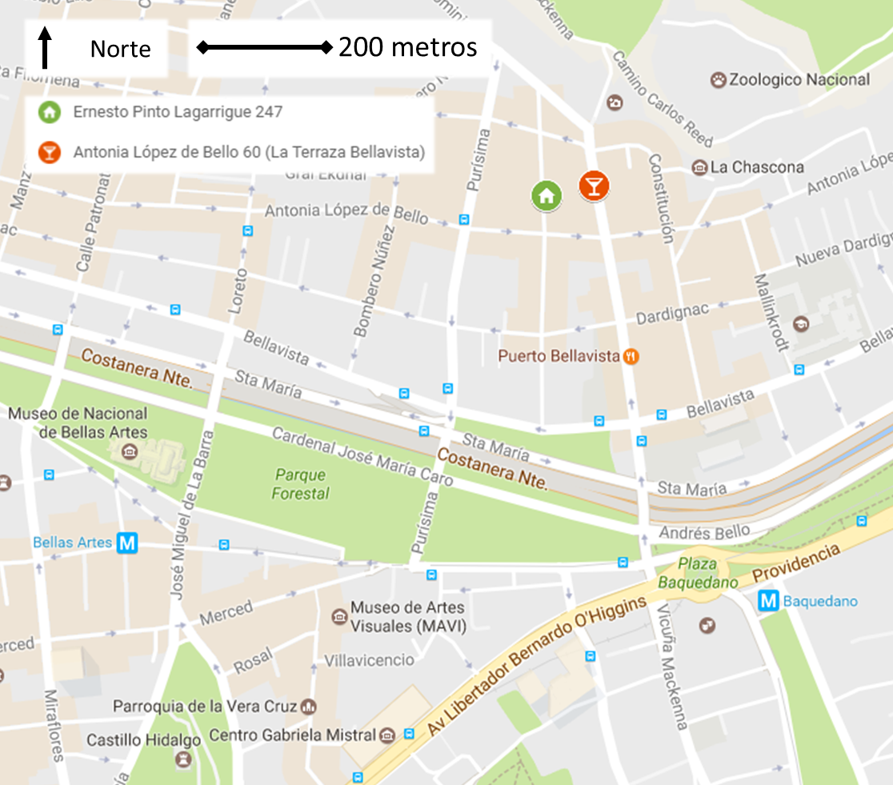
Coordenadas UTM de referencia: DATUM WGS 84 | Huso: 19 H | UTM N: 6.299.687 m | UTM E: 347.867 m
Ruta de acceso: A pie, desde estación de Metro Baquedano, tomar ruta en dirección norte por Pío Nono. La fuente se ubica en dicha calle, entre Antonia López de Bello y Santa Filomena / Constitución.

Figura 2. Layout del proyecto (Fuente: Google Maps). Las etiquetas de hitos geográficos son asignados por la interfaz de visualización de Google Maps, y deben ser usados sólo en forma referencial.
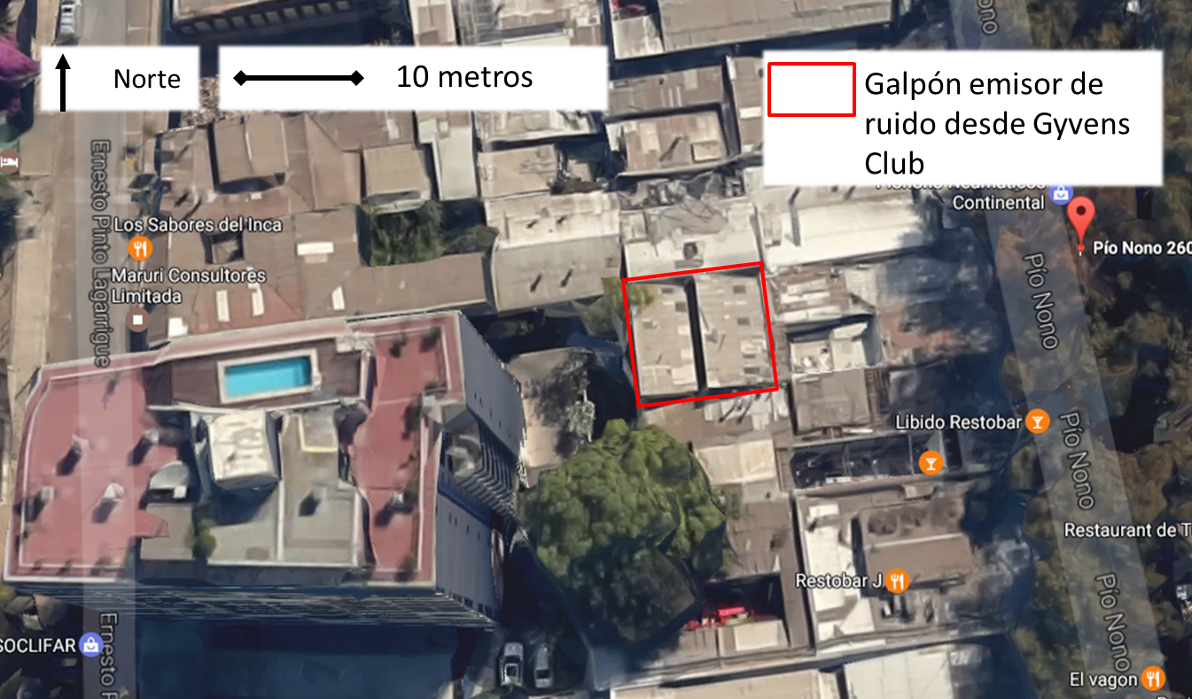

INSTRUMENTOS DE CARÁCTER AMBIENTAL FISCALIZADOS

Identificación de Instrumentos de Carácter Ambiental fiscalizados.
N° | Tipo de instrumento | N°/  Descripción | Fecha | Comisión/ Institución | Nombre | Etapa en que se encuentra | Comentarios
1 | N.E. | D.S. N°38 | 2011 | MMA | Norma de emisión de ruidos generados por fuentes que indica | Operativa | ---

ANTECEDENTES DE LA ACTIVIDAD DE FISCALIZACIÓN

Motivo de la Actividad de Fiscalización

Motivo |  | Descripción
 | Programada
X | No programada |  | Denuncia
X | No programada |  | Autodenuncia
X | No programada | X | De Oficio
X | No programada |  | Otro
X | No programada | La inspección se realiza en el marco de la atención de las denuncias IDs 1021-2016, 1022-2016 y 11-RM-2017, asociadas a fuentes emisoras de ruido diferentes a “Gyvens Club”. En dicha jornada se percibió ruido desde diversas ubicaciones del Edificio de denunciante, atribuibles a la fuente emisora “Gyvens Club”, lo que motivó la caracterización del ruido.

Materia Específica Objeto de la Fiscalización Ambiental

- Medición de ruido

Aspectos relativos a la ejecución de la Inspección Ambiental

Ejecución de la inspección

Existió oposición al ingreso: NO | Existió auxilio de fuerza pública: NO
Existió colaboración por parte de los fiscalizados: SI | Existió trato respetuoso y deferente: SI
Observaciones: Luego de la inspección realizada por Superintendencia del Medio Ambiente, se realiza remisión de acta vía correo certificado, la que es devuelta por no encontrarse remitente. Con posterioridad se procede a efectuar la notificación del acta en forma personal, con fecha 31 de marzo del año 2017.

Esquema de recorrido

Día de inspección (02/03/2017). Se recorrieron los puntos de medición en orden correlativo, iniciando por R1 y finalizando en R3. (Fuente: Google Earth).
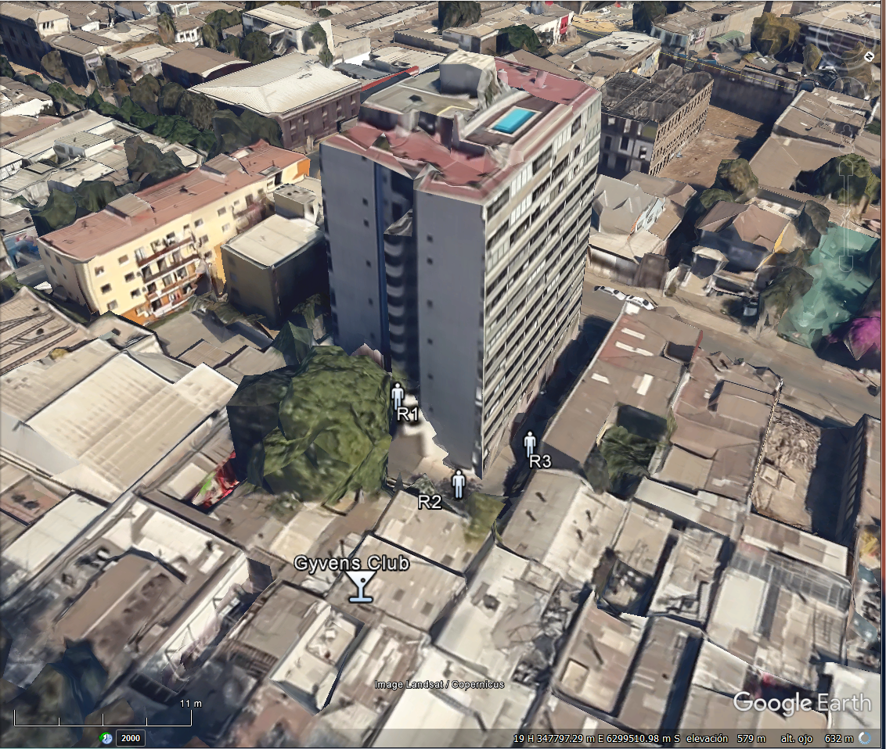

Detalle del Recorrido de la Inspección

Día de inspección (02/03/2017)
N° de estación | Nombre/ Descripción de estación
R1 | Escalera de emergencia de ala oriente del edificio, entre los pisos 2^{do} y 3^{ro}.
R2 | Estacionamientos de edificio, frente a galpón de Fuente Emisora.
R3 | Estacionamientos de edificio, posición dos.

HECHOS CONSTATADOS.

MEDICIÓN DE RUIDO

Número de hecho constatado: 1 | Estación N°: R1, R2 y R3
Documentación Revisada: No aplica
Exigencias:

D.S. N° 38/2011 MMA. Artículo 7°.- Los niveles de presión sonora corregidos que se obtengan de la emisión de una fuente emisora de ruido, medidos en el lugar donde se encuentre el receptor, no podrán exceder los valores de la Tabla Nº 1:

Tabla N°1 Niveles Máximos Permisibles de Presión Sonora Corregidos (NPC) en db (A)
 | De 7 a 21 horas | De 21 a 7 horas
Zona I | 55 | 45
Zona II | 60 | 45
Zona III | 65 | 50
Zona IV | 70 | 70

Hechos constatados:

Se hace presente que las actividades descritas en el presente informe fueron efectuadas en el marco de otra actividad de inspección, detallada en el Informe de Fiscalización Expediente DFZ-2017-268-XIII-NE-IA, originada con motivo de atención a denuncias. Dicha actividad, a la fecha de derivación del presente informe, se encuentra en análisis por parte de la División de Sanción y Cumplimiento de esta Superintendencia.

- Actividades de inspección:
- El miércoles 01 de marzo de 2017, siendo las 21:00, personal de la SMA se presentó en edificio ubicado en calle Ernesto Pinto Lagarrigue N°247, Recoleta (en adelante Edificio), en el marco de los eventos descritos en el Informe de Fiscalización DFZ-2017-268-XIII-NE-IA, incluyendo la atención de 3 denuncias por ruidos asociadas a otra Fuente, “Karaoke Espacio Bellavista”. En el marco de lo anterior, se procedió según el relato que consta en dicho expediente. A modo de resumen, se menciona que se realizaron mediciones de presión sonora asociadas a varias fuentes en la azotea del edificio. Luego se procedió a recorrer los alrededores del edificio, a visitar una nueva estación de inspección asociada a otro denunciante de la Fuente “Karaoke Espacio Bellavista”, y al cabo de unas horas, a aproximadamente a las 2:00 de la madrugada del día 02 de marzo de 2017, una vez hubieron cesado sus actividades de emisión de ruido varios locales del sector, se retornó a la azotea del Edificio.

- En dicho momento y lugar se decidió inspeccionar auditivamente los pisos restantes del Edificio, bajando por la escalera de emergencia ubicada en el ala oriente, desde la cual se pudo reconocer ruido proveniente del local Gyvens Club, por sobre los ruidos de los locales aledaños. Este hecho motivó la realización de mediciones que permitiesen caracterizar la emisión sonora de dicha fuente.

- Actividades de muestreo, medición y análisis
- Se realizaron mediciones para caracterizar la emisión sonora del local antes mencionado desde tres puntos específicos al aire libre; los registros de los resultados están descritos en las Tablas 1, 2 y 3 del presente informe, las que son representativas de distintos puntos y horarios. Se registraron valores de NPSeq (Leq) de 65 dB, 65 dB y 64 dB.
- Desde los puntos de medición señalados, se perciben únicamente los ruidos de generados por local Gyvens Club, no siendo necesaria la medición de ruido de fondo. A fin de complementar la afirmación se puede consultar Video de prueba desde estación R3 (Anexo 5).
- De la revisión del Plan Regulador Comunal de Recoleta, se observa que el receptor se ubica en Zona UE1 “Barrio Bellavista”, señalándose en las condiciones de Uso de Suelo que los usos permitidos son Vivienda y Equipamiento de escala vecinal, mientras que aquellos restringidos son equipamiento, actividades productivas, almacenamiento y transporte. Por su parte, según Artículo 3.2.7 de la Ordenanza Local de PRC de Recoleta, para las actividades productivas, servicios de carácter industrial y almacenamiento, en general, regirá la condición de presentar calificación SESMA como actividad inofensiva; mientras las actividades de transporte que se permiten son ventas de combustible líquido, centros de servicio automotriz y plantas de revisión técnicas, definidas estas como comerciales y no de infraestructura. Considerando todo lo anteriormente mencionado, se indica que la Zona UE1 “Barrio Bellavista” es homologable a Zona II de D.S. N°38/11 MMA.
- Comparando el Nivel de Presión Corregido con el límite para Zona II en horario nocturno del D.S. N°38/11 MMA (45 dB), se obtiene que las mediciones registradas desde los receptores, atribuibles a la Fuente Emisora “Club Gyvens”, superan el límite máximo permisible en 20 dB, 20 dB y 19 dB respectivamente (Tablas 1, 2 y 3).

Registros
DESCRPCIÓN PUNTO |  | PUNTO R1, 347.846 E; 6.299.674 N
Punto | DATOS BRUTOS |  |  | DATOS PROCESADOS |  |  |  | Evaluación D.S N°38
Punto | Leq | Lmin | Lmax | Lmax-5 | MAYOR | LEQ PROM | NPC
P1 | 63,9 | 61,3 | 65,8 | 60,8 | 63,9 | 65 | 65 | Estado | SUPERA
P1 | 66 | 63,3 | 68,3 | 63,3 | 66 | 65 | 65 | Excedencia | 20
P1 | 65,6 | 62,1 | 68 | 65,6 | 65,6 | 65 | 65 | COMENTARIOS
P2 |  |  |  |  |  | 65 | 65
P3 |  |  |  |  |  | 65 | 65
RUIDO DE FONDO | 0 |  |  | DIF LEQ PROM - RUIDO DE FONDO |  | 0
CONDICIÓN VENTANA | No Aplica | CORRECCIÓN VENTANA | 0 | CORRECCIÓN RUIDO DE FONDO |  | 0
CONDICIÓN MEDICIÓN | Exterior | Zona | II | PERIODO | Nocturno | LÍMITE | 45

Tabla 1. Evaluación de ruidos generado por Club Gyvens, desde punto receptor 1 (R1) | Fecha: 02-03-2017
Coordenadas UTM DATUM WGS84 HUSO 19 SUR | Norte: 6.299.674 m | Este: 347.846 m
Descripción del medio de prueba: Evaluación de ruidos generado por Gyvens Club según D.S. N°38/11 MMA.

Registros
DESCRPCIÓN PUNTO |  | PUNTO R2, 347.848 E; 6.299.684 N
Punto | DATOS BRUTOS |  |  | DATOS PROCESADOS |  |  |  | Evaluación D.S N°38
Punto | Leq | Lmin | Lmax | Lmax-5 | MAYOR | LEQ PROM | NPC
P1 | 66,1 | 63,6 | 67,9 | 62,9 | 66,1 | 65 | 65 | Estado | SUPERA
P1 | 65,7 | 62,8 | 68 | 63 | 65,7 | 65 | 65 | Excedencia | 20
P1 | 62,7 | 59,9 | 64,3 | 59,3 | 62,7 | 65 | 65 | COMENTARIOS
P2 |  |  |  |  |  | 65 | 65
P3 |  |  |  |  |  | 65 | 65
RUIDO DE FONDO | 0 |  |  | DIF LEQ PROM - RUIDO DE FONDO |  | 0
CONDICIÓN VENTANA | No Aplica | CORRECCIÓN VENTANA | 0 | CORRECCIÓN RUIDO DE FONDO |  | 0
CONDICIÓN MEDICIÓN | Exterior | Zona | II | PERIODO | Nocturno | LÍMITE | 45

Tabla 2. Evaluación de ruidos generado por Club Gyvens, desde punto receptor 2 (R2) | Fecha: 02-03-2017
Coordenadas UTM DATUM WGS84 HUSO 19 SUR | Norte: 6.299.648 m | Este: 347.848 m
Descripción del medio de prueba: Evaluación de ruidos generado por Gyvens Club según D.S. N°38/11 MMA.

Registros
DESCRPCIÓN PUNTO |  | PUNTO R3, 347.838 E; 6.299.687 N
Punto | DATOS BRUTOS |  |  | DATOS PROCESADOS |  |  |  | Evaluación D.S N°38
Punto | Leq | Lmin | Lmax | Lmax-5 | MAYOR | LEQ PROM | NPC
P1 | 65,9 | 58,9 | 68,9 | 63,9 | 65,9 | 64 | 64 | Estado | SUPERA
P1 | 64,2 | 56,8 | 69,1 | 64,1 | 64,2 | 64 | 64 | Excedencia | 19
P1 | 61,2 | 58,7 | 62,8 | 57,8 | 61,2 | 64 | 64 | COMENTARIOS
P2 |  |  |  |  |  | 64 | 64
P3 |  |  |  |  |  | 64 | 64
RUIDO DE FONDO | 0 |  |  | DIF LEQ PROM - RUIDO DE FONDO |  | 0
CONDICIÓN VENTANA | No Aplica | CORRECCIÓN VENTANA | 0 | CORRECCIÓN RUIDO DE FONDO |  | 0
CONDICIÓN MEDICIÓN | Exterior | Zona | II | PERIODO | Nocturno | LÍMITE | 45

Tabla 3. Evaluación de ruidos generado por Club Gyvens, desde punto receptor 3 (R3) | Fecha: 02-03-2017
Coordenadas UTM DATUM WGS84 HUSO 19 SUR | Norte: 6.299.687 m | Este: 347.838 m
Descripción del medio de prueba: Evaluación de ruidos generado por Gyvens Club según D.S. N°38/11 MMA.

CONCLUSIONES

Los resultados de las actividades de fiscalización, asociados los Instrumentos de Carácter Ambiental indicados en el punto 3, permitieron identificar los hallazgos que se describen a continuación:

N° Hecho constatado | Materia específica objeto de la fiscalización ambiental. | Exigencia asociada | Hallazgo
1 | Cumplir el D.S. N° 38/2011, manteniendo los niveles de ruido establecidos en dicho Decreto. | D.S. N° 38/2011 MMA  Artículo 7°.- Los niveles de presión sonora corregidos que se obtengan de la emisión de una fuente emisora de ruido, medidos en el lugar donde se encuentre el receptor, no podrán exceder los valores de la Tabla Nº 1: | Las mediciones de Nivel de Presión Sonora corregido, realizadas el día 02 de marzo de 2017 por la Superintendencia del Medio Ambiente, desde 3 puntos receptores del Edificio (R1, R2 y R3) ubicado en Ernesto Pinto Lagarrigue N°247, Comuna de Recoleta, asociadas a la emisión de la fuente “Gyvens Club”, corresponden a los valores de 65 dB, 65 dB y 64 dB respectivamente. El límite para Zona II establecido en el D.S. N° 38/2011 MMA corresponde a 45 dB. Por lo anterior, la fuente supera el límite máximo permisible, evaluado en los puntos receptores, en +20 dB, +20 dB y +19 dB respectivamente.
  Tabla N°1 Niveles Máximos Permisibles de Presión Sonora Corregidos (NPC) en db (A)
   | De 7 a 21 horas | De 21 a 7 horas
  Zona I | 55 | 45
  Zona II | 60 | 45
  Zona III | 65 | 50
  Zona IV | 70 | 70

ANEXOS

N° Anexo | Nombre Anexo
1 | Acta de Inspección Ambiental 02 de marzo de 2017.
2 | Ficha de Reporte Técnico Gyvens Club.
3 | Certificados de calibración de sonómetro.
4 | Video de Medición a Club Gyvens, R3

